2023年全国职业院校技能大赛

高职组

物联网应用开发

任
务
书
（第6套卷）

工位号：______________

第一部分 竞赛须知

一、竞赛要求
1、正确使用工具，操作安全规范；
2、竞赛过程中如有异议，可向现场考评人员反映，不得扰乱赛场秩序；
3、遵守赛场纪律，尊重考评人员，服从安排。

二、职业素养与安全意识
1、完成竞赛任务所有操作符合安全操作规范，注意用电安全；
2、操作台、工作台表面整洁，工具摆放、导线头等处理符合职业岗位要求；
3、遵守赛场纪律，尊重赛场工作人员；爱惜赛场设备、器材。

三、扣分项
1、在竞赛过程中，因操作不当导致设备破坏性损坏或造成事故，视情节扣10〜20分，情况严重者取消比赛资格；
2、衣着不整、污染赛场环境、扰乱赛场秩序、干扰裁判工作等不符合职业规范的行为，视情节扣5〜10分，情节严重者取消竞赛资格；
3、竞赛过程中，解答题目如果出现使用虚假数值、随机数值仿冒真实采集到的数值充当竞赛结果误导裁判，一经核实代码后，本道题不得分，总分倒扣3至5分。

四、选手须知
1、任务书如出现缺页、字迹不清等问题，应及时向裁判示意，并进行更换；比赛结束后，比赛提供的所有纸质材料、U盘等不得带离赛场；
2、设备的安装配置需严格按照任务书的要求及工艺规范进行操作；
3、参赛团队应在规定时间内完成任务书要求的内容，任务实现过程中形成的文件资料必须存储到服务器计算机的“D盘”根目录下的指定文件夹内，同时拷贝一份“提交资料”副本至U盘根目录下，未存储到指定位置的文件均不得分；
4、比赛过程中，选手如怀疑设备问题，且有明确证据确认损坏由非选手因素造成，可向裁判提交书面说明，经技术人员判断和裁判长裁决认可，可更换设备，并由裁判长裁决是否补时和补时长度，没有明确证据确认损坏由非选手因素造成设备损坏的，不予更换设备和补时；
5、在裁判组宣布竞赛结束后，参赛选手应立即停止对竞赛设备与计算机的任何操作。

第二部分 竞赛设备及注意事项

竞赛选手依照本竞赛项目的任务内容，完成任务书要求的相关操作与开发任务。

一、注意事项
1、检查硬件设备、电脑设备是否正常。检查竞赛所需的各项设备、软件和竞赛材料等；
2、竞赛任务中所使用的各类软件工具、软件安装文件等，都已拷贝至U盘上（如提供压缩包形式，需参赛选手将其复制到D盘并解压），自行根据竞赛任务要求使用；
3、竞赛过程中应严格按照竞赛任务中的描述，对各物联网设备进行安装配置、操作使用，对于竞赛前物联网实训工位上已经连接好的设备，可能与后续的竞赛任务有关，请勿变动；
4、竞赛任务完成后，需要保存设备配置，不要关闭任何设备，不要拆动硬件的连接线，不要对设备随意加密。

二、硬件环境
序号 | 设备名称 | 单位 | 数量
1 | 物联网竞赛技术平台 | 套 | 1
2 | 物联网工具箱及耗材包 | 套 | 1
3 | 服务器（计算机上有标注） | 台 | 1
4 | 工作站（计算机上有标注） | 台 | 1

第三部分竞赛任务

模块一 物联网方案设计与升级改造（40分）
*注：根据要求完成相应的任务，本模块的结果文件需保存到服务器电脑上的“D:\提交资料\模块一”文件夹下，同时将该文件夹全部拷贝到赛事统一发放的U盘根目录下，比赛结束后该U盘作为比赛成果提交。

子任务1-1 感知层设备安装与调试

1、设备选型、布局与安装连接
按照任务要求把设备安装到物联网实训工位上，要求设备安装符合工艺标准、设备安装正确、位置工整、美观。
任务要求：
- 工位设备安装布局图如下：
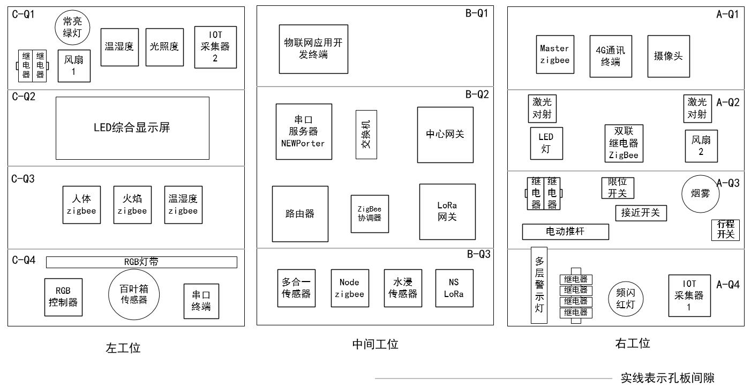
- 要求A-Q2区域中的激光对射模组和A-Q3、A-Q4区域中的设备通过A-Q4区域中的IoT采集器1实现数据通讯与控制。
- 要求B-Q3区域中多合一传感器RS485直连中心网关，上报云服务系统。其它RS485设备通过该区域中的ZigBee Node节点实现数据通讯，ZigBee Master节点通过4G通讯终端实现数据与云服务系统间通讯。
- 要求C-Q4区域中设备通过该区域中的串口终端实现数据通讯。
- 要求C-Q1区域中设备通过该区域的IoT采集器2实现数据通讯与控制。
- 要求将扫描枪、热敏票据打印机与服务器电脑连接好,整齐摆放到服务器电脑的桌子上面。
- 要求在划分区域的线槽盖上粘上黑色电工胶带，表示该线槽是区域分割线。选手需自行制作合格的网线，若选手无法实现，可以填写“协助申请单”后，领取成品网线，但提出申请后，将按标准扣分。该网线处理不好，会影响后续部分任务完成。

2、感知层设备的连接和配置
任务要求：
- 参赛选手根据设备性质自行设计连接方式，完成所安装设备的连接和配置，并根据下表设置云服务系统相关的设备参数。
名称 | 云服务系统标识
RGB灯带 - 红 | m_rgb_red
RGB灯带 - 绿 | m_rgb_green
RGB灯带 - 蓝 | m_rgb_blue
水浸传感器 | m_water_immersion
二氧化碳变送器 | m_co2
多合一传感器 - 人体 | m_multi_body
多合一传感器 - pm2.5 | m_multi_pm25
多合一传感器 - 温度 | m_multi_temp
多合一传感器 - 湿度 | m_multi_hum
超声波传感器 | m_ultrasonic
百叶箱传感器 - 温度 | m_louverbox_temp
百叶箱传感器 - 湿度 | m_louverbox_hum
噪声 | m_noise
温湿度传感器 - 温度 | m_temp
温湿度传感器 - 湿度 | m_hum
光照传感器 | m_light
风速传感器 | m_wind_speed
安全光幕传感器 | m_light_curtain
火焰传感器 | m_fire
烟雾探测器 | m_smoke
微波感应开关 | m_microwave
行程开关(单轮式) | m_travelSwitch_singleWheel
接近开关 | m_near
限位开关 | m_limit
行程开关 | m_travelSwitch
激光对射模组 | m_laser
频闪红灯 | m_strobe_red
频闪黄灯 | m_strobe_yellow
常亮绿灯 | m_steady_green
常亮白灯 | m_steady_white
转动指示灯 | m_rotating_lamp
LED灯泡 | m_lamp
风扇 | m_fan
多层指示灯 - 红灯 | m_multi_red
多层指示灯 - 黄灯 | m_multi_yellow
多层指示灯 - 绿灯 | m_multi_green
直流电动推杆 - 前进 | m_pushrod_putt
直流电动推杆 - 后退 | m_pushrod_back
直流电机速度 | m_speed
ZigBee人体 | z_body
ZigBee温度 | z_temp
ZigBee湿度 | z_hum
ZigBee光照 | z_light
ZigBee火焰 | z_fire
ZigBee风扇 | z_fan
ZigBee灯泡 | z_lamp
硬件设备未出现在此表中，由参赛选手自行设置参数。

3、ZigBee模块的烧写与配置
任务要求：
- 参赛选手参考下表所给定的参数配置任务要求，根据任务要求完成对主控器、传感器模块、继电器模块的参数配置。
设备 | 参数 | 值
所有模块 | 网络号（PanID） | 1000+【工位号】*10
所有模块 | 信道号（Channel） | 自行设定
所有模块 | 序列号 | 自行设定

4、Lora通讯设备的安装配置
设备 | 配置项 |  | 配置值
LoRa网关 | 设备标识符 |  | LoRaGate+【两位工位号】  例如：8号工位设备标识符为 LoRaGate08
LoRa网关 | 设备数量 |  | 1
LoRa网关 | 设备频率 |  | 4200+【工位号】*5，  如1号工位4200+5=4205  2号工位4200+2×5=4210
LoRa网关 | 网络ID |  | 自行设置
NS1 | 参数 | 甲烷
NS1 | 标识 | m_Methane1
NS1 | 工作模式 | LoRa模式
NS1 | 设备地址 | 1
NS1 | Lora频段 | 4200+【工位号】*5

子任务1-2 传输层连接与配置

1、局域网络的连接部署
路由器的管理地址为http://192.168.1.1或【指定地址】，如果无法进入路由器管理界面，参赛选手需自行将路由器重置成出厂设置，再访问管理地址并重新设定管理密码后，方可进入管理界面。
任务要求：
- 现场将提供一根专门的网线用于连接到物联网云服务系统（访问地址： http://192.168.0.138），该网线需连接到路由器的WAN口上。网线连接好之后，参赛选手按照下表路由器的上网设置完成WAN口的配置。
序号 | 网络配置项 | 网络配置内容
1 | WAN口连接类型 | 固定IP地址
2 | IP地址 | 192.168.0.【工位号】
3 | 子网掩码 | 255.255.255.0
4 | 网关 | 192.168.0.254
- 按照下表的要求完成无线网络配置。
序号 | 网络配置项 | 网络配置内容
无线设置
1 | 无线网络功能 | 关闭无线网络
- 按照下表的配置要求，通过对路由器LAN口IP设置，完成有线局域网络的搭建。
序号 | 网络配置项 | 网络配置内容
1 | LAN口IP设置 | 手动
2 | IP地址 | 172.18.【工位号】.1
3 | 子网掩码 | 255.255.255.0
- 将路由器、交换机、计算机、物联网应用开发终端、串口服务器、网络摄像头、物联网中心网关等设备组成局域网，并确保整个网络畅通，路由器LAN口数量不足，可使用交换机进行扩展LAN口的数量。
完成以上任务后做以下步骤：
- WAN口配置完成后，将WAN口配置界面截图，另存为A-5-1.jpg。要求截图中可以看到要求配置的信息。
- 无线配置完成后，将路由器关闭无线网络设置的界面截屏，另存位A-5-2.jpg。要求截图中可以看到关闭了无线网络功能。
- LAN口配置完成后，将路由器的LAN口配置界面截图，另存为A-5-3.jpg。要求截图中可以看到要求配置的信息。

2、局域网各设备 IP 配置
任务要求：
- 按照下表的内容完成对局域网中各个网络设备IP地址、子网掩码、网关地址等的设定，并保证各个网络设备的通畅。各设备网络接口方式自行设定。
序号 | 设备名称 | 配置内容
1 | 服务器 | IP地址：172.18.【工位号】.11
2 | 工作站 | IP地址：172.18.【工位号】.12
3 | 网络摄像头 | IP地址：172.18.【工位号】.13
4 | 物联网应用开发终端 | IP地址：172.18.【工位号】.14
5 | 串口服务器 | IP地址：172.18.【工位号】.15
6 | 物联网中心网关 | IP地址：172.18.【工位号】.16
7 | 虚拟机Ubuntu系统 | IP地址：172.18.【工位号】.17
8 | IOT数据采集网关1 | IP地址：172.18.【工位号】.18
9 | IOT数据采集网关2 | IP地址：172.18.【工位号】.19
- 利用竞赛资料中提供的IP扫描工具，扫描检查局域网中各终端IP地址。
完成以上任务后做以下步骤：
- 将IP扫描结果截图，另存为A-6-1.jpg。要求需检测出除Ubuntu系统外要求配置的其他IP。

3、调试综合显示屏
任务要求：
- 要求调试综合显示屏显示如下文字效果（注：LED显示黑底红字，工位号以实际为准）：
ChinaSkill
工位号:XX

完成以上任务后做以下步骤：
- 利用网络摄像头抓拍LED显示屏显示内容（要求图片清晰），另存为A-7-1.jpg。

4、感知及识别设备的使用
请参赛选手安装好热敏票据打印机，并根据以下任务要求完成相关操作。

任务要求：
- 使用识别设备识别上图一维码对应的值。
- 将一维码对应的值生成二维码。
- 使用热敏票据打印机将二维码打印出来，不用撕下。
完成以上任务后请做以下步骤：
- 将识别出来的一维码值保存到记事本中，另存为A-8-1.txt。
- 将生成的二维码图片另存为A-8-2.jpg。

5、UHF射频读写器调试
任务要求：
- 使用UHF射频读写器调试工具读取超高频标签EPC号数据。
完成以上任务后做以下步骤：
- 使用红色矩形圈出接收区中表示EPC号的数据位置，要求精准圈出并截图，另存为A-9-1.jpg。

子任务1-3 物联网网关的配置与使用

1、物联网中心网关的使用
登录物联网中心网关管理界面，根据要求完成相关配置。
任务要求：
- 要求完成TCP连接参数配置，将中心网关数据发送到物联网云服务系统。
- 根据实际线路连接方式，将工位上安装的传感器和执行器分别录入到对应的连接器中。
完成以上任务后做以下步骤：
- 将中心网关配置TCP连接参数的界面截图，另存为A-10-1.jpg，要求截图中可以看到配置数据发送至物联网云服务系统相关的信息。
- 将中心网关数据监测界面中可以看到安装设备的数据监测界面截图，另存为A-10-2.jpg。要求截图中可以看到,温湿度，光照数据正常，常亮绿灯点亮，风扇1关闭。。

2、4G通讯终端设备的使用
登录4G通讯终端设备管理界面，根据要求完成相关配置。
任务要求：
- 要求完成Cloud Client连接方式的参数配置，将4G通讯终端设备数据发送到物联网云服务系统。
- 4G通讯终端设备设置网络连接为以太网方式。
- 根据实际线路连接方式，将工位上安装的传感器和执行器分别录入到对应的连接器中。
完成以上任务后做以下步骤：
- 将4G通讯终端设备配置Cloud Client连接方式的界面截图，另存为A-11-1.jpg，要求截图中看到数据发送至物联网云服务系统相关的配置信息。
- 将4G通讯终端设备连接器添加执行器（直流电机速度）的设置界面截图，另存为A-11-2.jpg。
- 将4G通讯终端设备监测界面中可以看到接入设备的数据监测界面截图，另存为A-11-3.jpg。要求截图中水浸监测到报警信号。

子任务1-4 云服务系统的配置与使用

1、云服务系统用户注册与使用
使用浏览器访问物联网云服务系统，根据以下任务要求完成相关任务。
任务要求：
- 注册一个新用户，选择个人注册，手机号为“130111111+2位工位号”，密码随意设置；然后退出，用新用户名重新登录，记住密码。（提示：务必使用记住该密码，否则将造成裁判无法进入云服务系统评分，由此造成的后果由选手自行承担。）
- 进入云服务系统个人设置下的开发设置界面，生成调用API的密钥。
- 打开云服务系统/开发文档/应用开发/API在线调试/API调试工具页面，默认处于用户登录API调试（users/login）界面，在包体请求参数，添加并输入新增的用户账号和密码，点击发送请求，调试工具右侧会显示返回登录结果。
- 新增一个项目，项目名称为“智能市政”，行业类别为“智慧城市”，联网方案为“以太网”。
- 在这个项目下新增一个网关设备，设备名称为“物联网网关”，相关参数选手按正确方法自行设置，设备标识选手自行查询中心网关设备而得。
- 上述物联网网关设备显示上线状态后，通过“数据流获取”按钮同步中心网关已设置的传感器与执行器设备。
- 在“智能市政”项目下新增一个4G通讯终端设备，设备名称和标识为“4GMT12345+[二位工位号]”，其它相关参数选手按正确方法自行设置。
- 上述4G通讯终端设备显示上线状态后，通过“数据流获取”按钮同步4G通讯终端已设置的传感器与执行器设备。
完成以上任务后请做以下步骤：
- 将用户登录正确并返回用户json详情信息页面截图，另存为A-12-1.jpg。
- 将添加完成的云服务系统设备管理界面进行截图，要求截图红圈圈出物联网网关设备和4G通讯终端设备状态都为“在线”，截图另存为A-12-2.jpg。
- 同步成功后，将云服务系统物联网网关设备传感器页面进行截图，要求截图体现“上报记录数”大于0，截图另存为A-12-3.jpg。
- 同步成功后，将云服务系统4G通讯终端设备传感器页面进行截图，要求截图体现“上报记录数”大于0，截图另存为A-12-4.jpg。

2、物联网云服务系统应用开发
利用云平台设计应用功能创建一个项目场景，使用图形化工具：项目生成器创建应用，大屏页面名称：智慧农业大屏，设计界面具体参照下图：
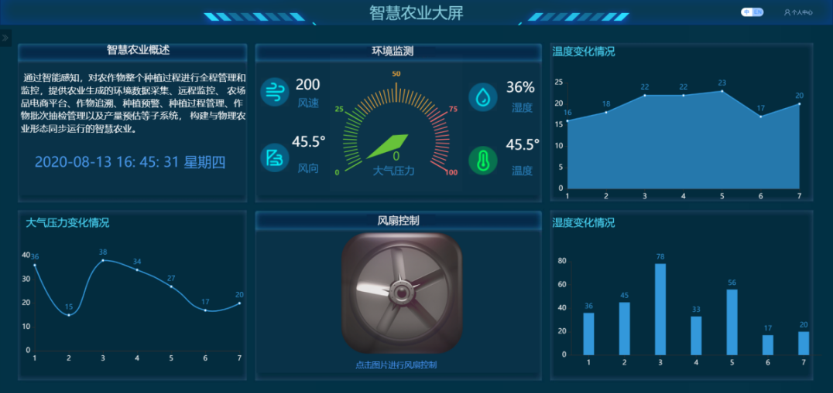
设计要求：
- 界面布局清晰，并且整体结构与样图一致。
- 界面上的设备需要包含：大气压力(模拟)、风速、风向(模拟)、温湿度、风扇。
- 界面使用资源文件中的“背景图.png”作为界面背景图。
- 页面中包含六大区域：智慧农业概述、环境监测、温度变化情况、大气压力变化情况、风扇控制、湿度变化情况。
完成以上配置请做以下步骤：
- 打开设计后的预览界面，将界面截图另存为A-13-1.jpg。
- 下载设计好的应用保存文件另存为Web_APP.zip。

子任务1-5 AIoT系统的配置与使用

1、恒温系统
该系统要求实时监测当前温度，当温度高于28摄氏度时，启动室内风扇进行降温。请选手在AIoT平台上完成系统的搭建，温湿度传感器和风扇都使用LoRaWAN通讯。请选手完成LoRaWAN通讯服务的配置，完成仪表板的配置，实现冻库的改造。
任务要求：
- 使用在线虚拟设备仿真平台完成恒温控制系统的搭建，完成各设备间正确的连线并启动模拟实验。
- AIoT平台上通过一个仪表板展示冻库中各传感数据和执行器状态。
- 仪表板上使用不同图片显示风扇不同的运行状态。
- 仪表板上使用Analogue gauge部件实时显示监测到的温度信息。
- 仪表板上使用Digital gauges部件实时显示监测到的湿度信息。
- 仪表板上使用Image Map部件结合风扇不同图片展示风扇的运行状态。
- 仪表板上使用Control Widgets部件手动控制风扇的运行或停止。
完成以上任务后请做以下步骤：
- 请将使用在线虚拟设备仿真平台实现设备连接且正常运行后的界面截图，另存为A-14-1.jpg。
- 请将LoRaWAN通讯服务中关于数据通讯服务相关配置的部分截图（要求截图中可以看到具体修改的配置信息并用红圈圈出），另存为A-14-2.jpg。
- 请将LoRaWAN通讯服务中与ThingsBoard建立通讯的部分截图（要求截图中可以看到具体修改的配置信息并用红圈圈出），另存为A-14-3.jpg。
- 请将在线虚拟设备仿真平台温湿度传感器连接的LoRaWAN设备与LoRaWAN通讯服务建立关系的界面截图，另存为A-14-4.jpg。
- 请将仪表板界面截图，另存为A-14-5.jpg。要求仪表板中可以看到使用Analogue gauge展示具体的温度信息、使用Digital gauges展示具体的湿度信息、使用Control Widgets部件展示风扇控制开关、使用Image Map展示风扇运行状态。

子任务1-6 Windows系统维护
任务要求：
- 出于安全考虑，需要对服务器计算机配置规则：“禁止工作站计算机访问本机任何程序或者端口，暂不启用此规则”。
- 在工作站电脑的命令行窗口中，使用命令查看网络连接以及每一个网络接口设备状态。
完成以上任务后请做以下步骤：
- 请将配置禁止工作站访问服务器计算机的规则配置结果界面截图，另存为A-15-1.jpg。要求截图中用红圈圈出要求配置的具体信息。
- 请将工作站电脑查看网络连接以及每个接口状态结果界面截图，另存为A-15-2.jpg。

子任务1-7 Ubuntu系统维护
在服务器计算机上部署的虚拟机中发布Ubuntu操作系统。使用账号、密码登录系统完成指定的操作。
任务要求：
- 登录Ubuntu系统，根据模块一“局域网各设备IP配置”设置网络IP地址。
- 使用命令在当前目录下创建名为 test的文件夹。
- 使用命令修改test文件夹权限为755。
完成以上任务后请做以下步骤：
- 请将使用命令查看Ubuntu系统配置IP结果界面截图，另存为A-16-1.jpg。要求截图中可以看到具体的命令、可以看到配置的IP信息。
- 请将使用命令创建test文件夹的界面截图，另存为A-16-2.jpg。
- 请将使用命令修改test文件夹权限的界面截图，另存为A-16-3.jpg。

子任务1-8 数据库运维查询与优化
任务要求：
- 在服务器电脑上使用“SQL Server Management Studio”工具创建一个新的数据库用户（用户名：dbUser ，密码：abcd1234!@#$）并设置此用户为系统管理员角色。
- 设置数据库最大并发连接数为10个。
完成以上任务后请做以下步骤：
- 请将dbUser用户设置成系统管理员角色的界面截图，另存为A-17-1.jpg。
- 请将设置数据库最大并发连接数为10个的界面截图，另存为A-17-2.jpg。

子任务1-9 硬件设备维护
在施工过程中发现卫星定位模块存在配置参数不确定，设备无法正常使用问题。请根据要下要求完成设备故障的修复。
任务要求：
- 使用串口调试助手结合卫星定位模块使用说明（位于“竞赛资料\公共资料\工具&驱动\15_北斗定位配置工具”）查询卫星定位模块配置的默认波特率信息。
完成以上任务后请做以下步骤：
- 请将查询结果界面截图，另存为A-18-1.jpg。

子任务1-10 职业素养
在项目施工过程中需要安全可靠地选择、使用工具，正确的选择设备，安装稳固、设备部件均匀排布、设备对齐、间距相等、整齐美观；布线合理、所有线都装入线槽。施工完成后需对地板卫生进行打扫、对桌面进行整理、对工具设备进行还原。

任务要求：
- 工位区域地板、桌面等处卫生打扫。
- 使用的工具还原规整、设备摆放工整、设备手提箱的规整等。
- 工位设备安装整齐、设备部件均匀排布、布线合理美观等。

模块二 物联网应用开发与调试（60分）
*注：根据要求完成相应的任务，本模块的结果文件需保存到服务器电脑上的“D:\提交资料\模块二”文件夹下。同时将该文件夹全部拷贝到赛事统一发放的U盘根目录下。比赛结束后该U盘作为比赛成果提交。

子任务2-1 物联网项目原型设计
请参赛选手使用提供的素材完成原型设计。
任务要求：
- 原型界面如下图所示：
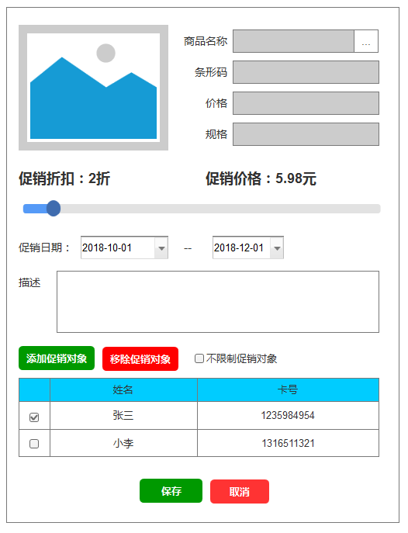
- 竞赛资料中提供了原型设计所需素材，同时提供了原型电子版效果图供选手参考。
- 设计完成后需要将项目生成HTML页面。
完成以上任务后请做以下步骤：
- 完成以上功能，请将生成的Axure工程文件另存为“原型设计.rp”。
- 请将生成的HTML页面打包成压缩文件，另存为“原型设计HTML.rar”。

子任务2-2 设备无线通讯功能开发
超市入口改造过程发现部分设备需要支持短距离无线通讯功能，该功能需要选手通过编程自行设计并实现。
任务要求：
- 使用两块黑色ZigBee开发板，分别命名为A、B并用标签纸贴上。
- 使用串口连接线将板B连接到工作站的COM1口。
- 板B可以根据外部条件通过RS232口向外输出指定格式的数据。具体格式为：FA 00 FB 。其中FA表示数据头，FB表示数据结尾，00表示要发送的数据值。
- 点击板A的SW1按键可以控制板B向RS232口发送的数据值自动加一。例如FA 01 FB, FA 02 FB 等。
- 使用串口调试助手可以验证以上要求开发的功能。
- 长按板A的SW1键不松开，LED1灯亮，LED2灯熄灭。
- 松开板A的SW1键，LED1、LED2亮灯都常亮。
完成以上任务后请做以下步骤：
- 在板A的小辣椒天线贴上“C-2-A”标签纸，板B的小辣椒天线贴上“C-2-B”标签纸。
- 开发完成后将可以运行此要求的板A安装到超市入口区。将可以运行此要求的板B摆放在工作站计算机桌面上。板B的RS232口连接到工作站计算机串口COM1。板A、B都通上电等待裁判验证评分。
- 请将完整的工程项目文件保存到U盘“提交资料\模块二\题2”目录下。

子任务2-3 智能设备开发
使用一个NB-IoT模块，在提供的未完成工程上进行功能开发。在竞赛资料提供了本功能需要用到的图片。
任务要求：
- 通电后LED2灭，液晶屏显示如下效果：

- 当按下Key2时LED2灯微微发亮，液晶屏显示如下效果：

- 当按下Key3时LED2灯完全亮起，液晶屏显示如下效果：

完成以上任务后请做以下步骤：
- 开发完成后将这些相关设备贴上“C-3”标签纸，安装到物联网工程安装平台A面的卖场销售区，接上电源，待裁判评判。
- 请将完整的工程项目文件保存到U盘“提交资料\模块二\题3”目录下。

子任务2-4 停车场车辆进出管理系统
新建Android项目，利用提供的资源结合设备完成软件开发。界面参考软件效果图。
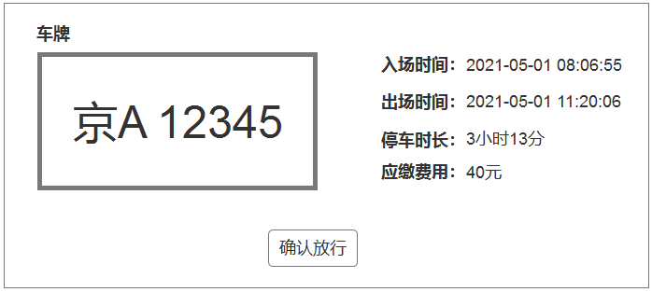
任务要求：
- 本系统实现了停车场车辆进、出场识别、收费结算、道闸控制功能。
- 车辆（使用RFID标签来代替）进场时被识别设备（UHF射频读写器）识别并记录进场时间（此过程无需在程序界面中体现），此时移动互联终端需要语音播报车辆入场信息，例如：欢迎入场，京A 12345。
- 车辆出场时车牌信息被识别设备识别到并显示在程序界面中（如效果图所示位置）。
- 车辆出场时计算停车时长和收费情况。停车场收费标准为每小时10元。由于竞赛环境所限，程序在计算停车费时以分钟为单位，每分钟收费10元，不足1分钟按1分钟收取。
- 点击“确认放行”按钮，停车场道闸（使用电动推杆代替）开启（电动推杆收回），完全开启5秒后道闸关闭（电动推杆伸出）。道闸完全开启后停车场区域仅绿灯（三色灯-绿灯）亮起，其他情况停车场区域仅红灯（三色灯-红灯）亮起。道闸完全开启后移动互联终端需要语音播报：一路平安。
- 车辆每次出场后需要重新计算进场时间。
- 完成本系统的硬件设备选型，并安装到对应的区域。
- 程序要求使用TCP模式访问串口服务器读取数据并控制设备的运行。
- 找到三个电子标签纸代表三辆汽车，使用小票打印机打印出三辆车牌信息与电子标签相应粘在一起，放在工作站计算机边上。
完成以上任务后请做以下步骤：
- 开发完成后，请将程序以“停车场车辆进出管理”命名，发布到移动互联终端，并连接好网络。
- 把源码拷贝到U盘“提交资料\模块二\题4”目录下。

子任务2-5 环境监测系统
要求选手开发环境监测系统，采集无线传感网的ZigBee温湿度、二氧化碳、ZigBee光照数据。新建Android项目，利用提供的资源完成软件开发。
任务要求：
- 完成本系统的硬件设备选型，并将安装到对应的区域。
- 程序主界面如下图所示：
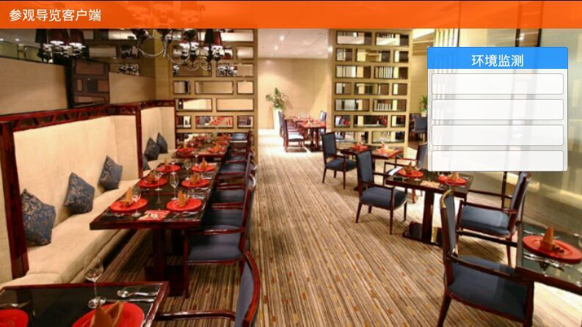
- 程序使用TCP模式通过串口服务器读取各种传感器数据并显示在界面上“环境监测”区。
完成以上任务后请做以下步骤：
- 开发完成后，请将程序以“环境监测系统”命名，发布到移动互联终端。将移动互联终端安装到物联网工程安装平台安卓程序验证区，并连接好网络，等待裁判评判。
- 把源码拷贝到U盘“提交资料\模块二\题5”目录下。

子任务2-6 监控管理系统
新建Python项目，选用摄像头，利用提供的软件资源，按照下面设计要求，完成监控管理的开发。
任务要求：
- 本系统社区视频监控系统,程序界面如下图所示：
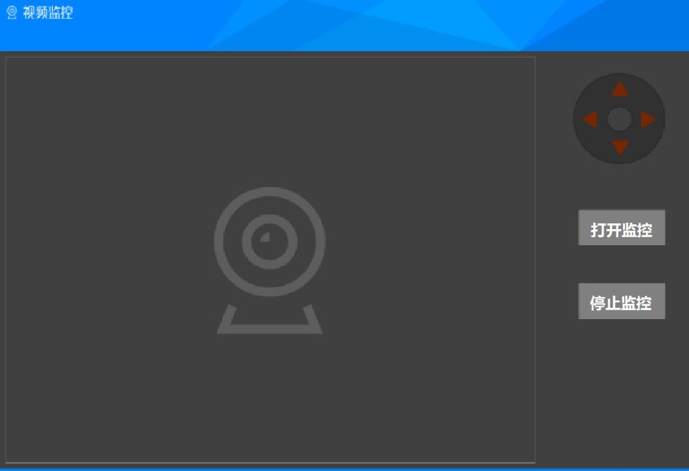
- 点击“打开监控”按钮，程序将摄像头拍摄到的实时画面播放到主界面摄像头播放区。
- 分别点击主界面右上角4个方向的控制按钮，可以控制摄像头按照方向按钮所示方向进行转动。
- 点击“停止监控”按钮，程序停止播放摄像头实时监控画面，程序主界面恢复默认状态。
完成以上任务后请做以下步骤：
- 开发完成后，请将程序以“监控管理系统”命名发布。
- 把源码拷贝到U盘“提交资料\模块二\题6”目录下。

子任务2-7 客厅环境监控系统升级
为监测和管理客厅生活环境，需在客厅安装温湿度传感器、人体红外传感器和光照强度感知装置，并使用白色常亮指示灯，调节客厅环境。使用Python开发实现每30秒采集一次“物联网云服务系统”中选手个人账户下建立的温湿度传感器、光照度传感器最新数据和白色常亮指示灯、红外对射当前状态。
任务要求：
- 光照度大于100， 实训工位上白色常亮指示灯熄灭（表格显示Off）；
- 光照度小于等于100，实训工位上白色常亮指示灯亮（表格显示On）。
- 人体传感器感应到人，表格显示“有人”。
- 人体传感器没感应到人，表格显示“无人”。
- 显示出如下表格效果， 每30秒刷新显示一次采集数据。

温度℃ | 28
湿度%rn | 60
光照度lux | 80
红外对射 | 有人
常亮指示灯-白 | On
完成以上任务后请做以下步骤：
- 程序开发完成后需将工程打包成exe可执行文件，另存为roomeve.exe。
- 需测试所开发的exe工程能在服务器电脑上能正常运行。
- 把工程源码拷贝到服务器电脑“D:\提交资料\模块二\题7”目录下。

子任务2-8 职业素养
在项目开发过程中需要安全可靠地选择、使用工具，正确的选择设备，安装稳固、设备部件均匀排布、设备对齐、间距相等、整齐美观；布线合理、所有线都装入线槽。施工完成后需对地板卫生进行打扫、对桌面进行整理、对工具设备进行还原。
任务要求：
- 工位区域地板、桌面等处卫生打扫。
- 使用的工具还原规整、设备摆放工整、设备手提箱的规整等。
- 工位设备安装整齐、设备部件均匀排布、布线合理美观等。

